**Escuela Secundaria N° 34 “Carlos Villamil”**

**Matemática 3ro A**

**Profesora**: Ritter Laura

**Actividades:**

1. Realizar las siguientes cuentas sin calculadora, dejando los cálculos auxiliares en la hoja:
   1. 5738 ÷ 73
   2. 1651 x 4
   3. 6142 ÷ 3
   4. 4046 x 36
   5. 58 x 4
   6. 7290 ÷ 51
   7. 25 x 7
   8. 243 ÷ 5
   9. 234 x 3
   10. 2857 ÷ 25
   11. 77 x 23
   12. 56 ÷ 14
   13. 866 x 2
2. Representar y clasificar las siguientes fracciones:

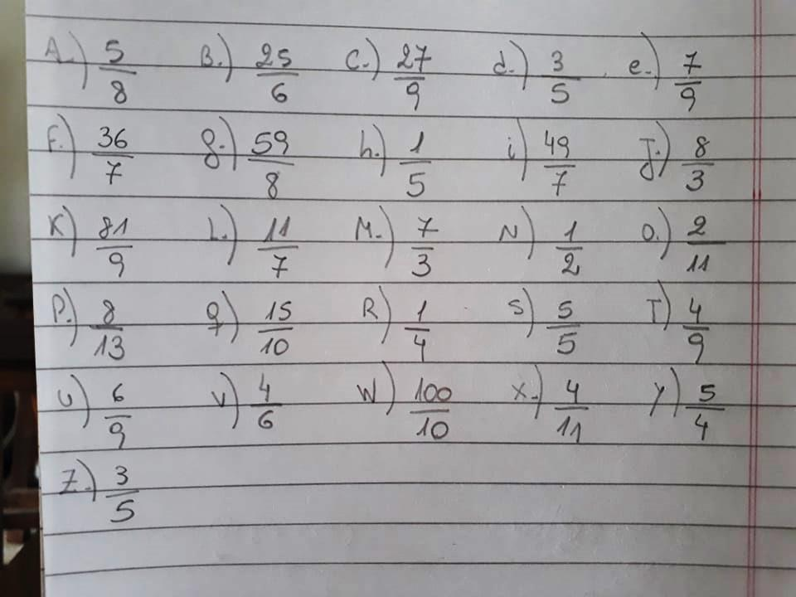

1. Pasar a número mixto todas las fracciones impropias